
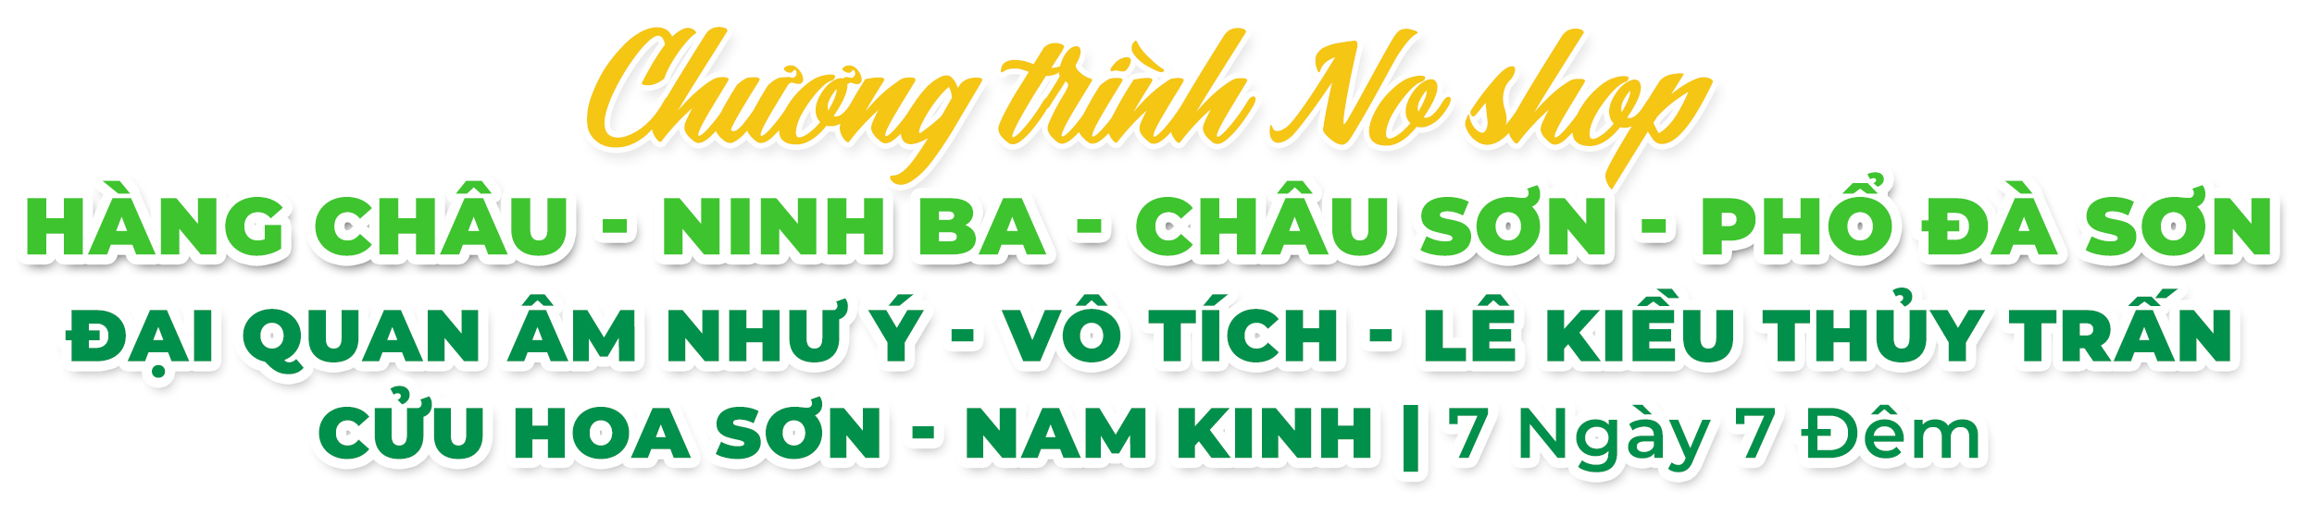
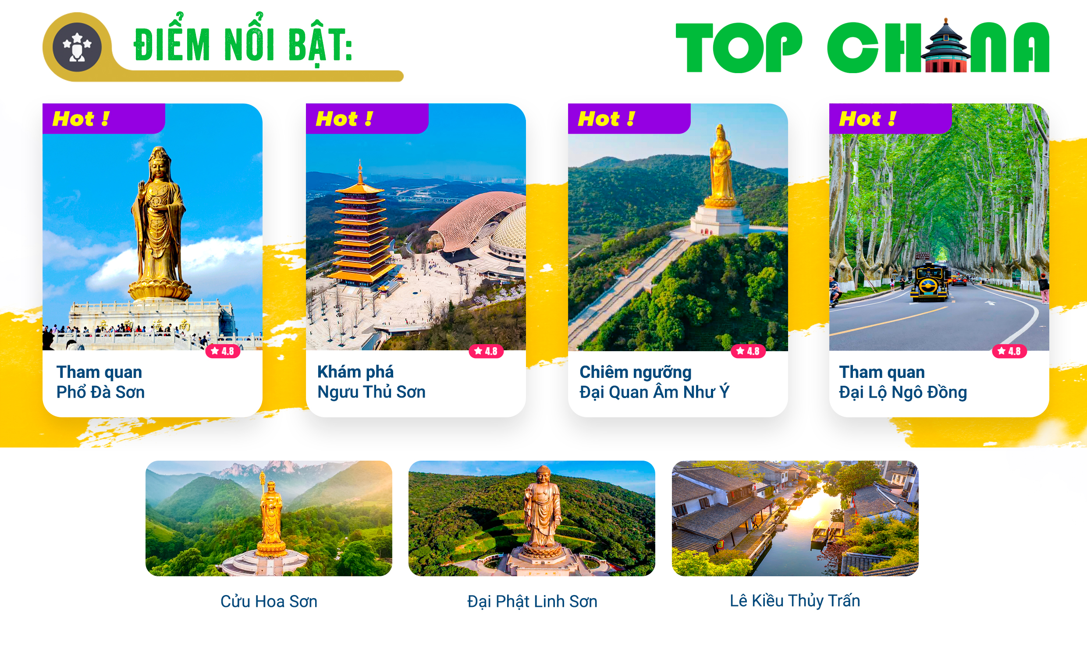
- Visa Trung Quốc cực kỳ đơn giản chỉ Hộ chiếu scan và hình.
- Chương trình hấp dẫn với khách sạn 4* địa phương.
ĐÊM 1: | TP.HCM - HÀNG CHÂU ( Ăn trên máy bay)
- Trưởng đoàn đón Quý khách tại sân bay Tân Sơn Nhất để làm thủ tục checkin đáp chuyến bay MU870 SGN - HGH 03:10 - 07:55 đi Hàng Châu.
NGÀY 1: | HÀNG CHÂU - NINH BA – CHÂU SƠN ( Ăn 2 Bữa)
- Đến Hàng Châu, đoàn làm thủ tục nhập cảnh. Xe và hướng dẫn viên địa phương đón đoàn di chuyển về Ninh Ba. Đoàn tham quan:
- Dạo Phố Cổ và Công Viên Vũ Lăng tại Phụng Hóa – Quê hương của Bố Đại Hòa Thượng là hóa thân của Phật Di Lặc.
- Quý khách dùng bữa trưa tại nhà hàng địa phương. Sau đó tiếp tục tham quan Tuyết Đậu Sơn – là một trong năm ngọn Phật Sơn ở Trung Quốc cùng với: Phổ Đà Sơn, Cửu Hoa Sơn, Nga Mi Sơn, Ngũ Đài Sơn. Đến đây đoàn lên núi tham quan Chùa Tuyết Đậu hay còn gọi là Tư Thánh Thiền Tự nơi ứng hóa của Bồ tát Di Lặc, nên xây dựng điện Di Lặc riêng cho Ngài, đặc biệt thờ phụng một mình Ngài, nên nơi này được gọi là Đạo tràng Di Lặc. (bao gồm xe di chuyển lên núi)
- Đoàn di chuyển về Thành Phố Cảng Châu Sơn, dùng bữa tối tại nhà hàng địa phương. Đoàn nhận phòng nghỉ ngơi, quý khách tự do khám phá Châu Sơn về đêm.
- Nghỉ đêm tại Châu Sơn.
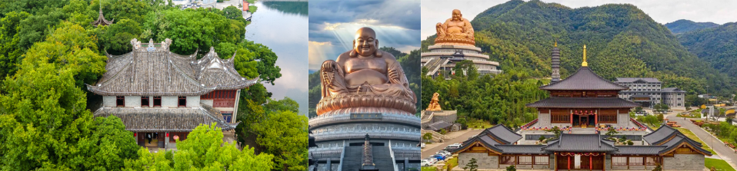
NGÀY 2: | CHÂU SƠN – PHỔ ĐÀ SƠN – HÀNG CHÂU ( Ăn 3 Bữa)
- Quý khách ăn sáng tại khách sạn, làm thủ tục trả phòng. Sau đó, khởi hành đi Phổ Đà Sơn.
- Đoàn ngồi tàu (15 phút) đi đến Phổ Đà Sơn, nơi được mệnh danh là “Hải Thiên Phật Quốc, Nam Hải Thánh Cảnh” – Đạo tràng Quan Thế Âm Bồ Tát. Nơi tương truyền Tôn Ngộ Không bái kiến Quan Âm Bồ Tát.
- Phổ Tế Thiền Tự còn được gọi là Tiền Tự (Chùa Trước) là nơi thường xuyên cử hành các hoạt động về Phật giáo, nơi đây nhang khói luôn thịnh vượng, cả ngôi tự được xây theo thế núi, là ngôi chùa lớn nhất trong Phổ Đà Sơn. Nhiều du khách cho rằng đây là nơi cầu tình duyên linh ứng nhất.
- Tượng Bồ Tát Quán Âm Nam Hải tượng bằng đồng cao 33m, quý khách có thể chiêm ngưỡng được từ nhiều nơi. Tượng có 2 tầng, tầng dưới phía trong có 4 bức phù điêu đồng với câu chuyện truyền thuyết về đức bồ tát Quan Âm, tầng trên có 500 tượng Quan Âm, mỗi bức tượng là một dáng vẻ khác nhau.
- Viện Quan Âm Bất Khẳng Khứ hay Viện “Quan Âm không chịu đi” - Quý khách đến đây thường được nghe kể về câu chuyện về một thiền sư Nhật Bản đến Ngũ Đài Sơn học đạo. Khi về nước, thiền sư rước tượng Phật theo nhưng khi ngang qua Phổ Đà Sơn thì giông bão nổi lên. Đến khi khấn lạy, thỉnh tượng ở đây thờ phụng thì trời yên bể lặng. Thiền sư liền chọn nơi đây xây thành “Viện Quan Âm Bất Khẳng Khứ”.
- Đoàn dùng bữa trưa tại nhà hàng địa phương, sau đó di chuyển về Hàng Châu.
- Đến Hàng Châu, xe đưa Đoàn đi dùng bữa tối tại nhà hàng địa phương. Sau đó, quý khách sẽ quay về khách sạn nghỉ ngơi hoặc có thể đăng ký xem show diễn Tống Thành Thiên Cổ Tình là chương trình biểu diễn độc đáo thể hiện lại các giai thoại ᴠề những câu chuуện nổi tiếng tại mảnh đất Hàng Châu (chi phí tự túc).
- Nghỉ đêm tại Hàng Châu.
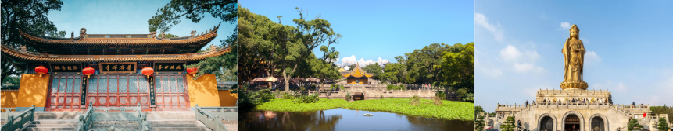
NGÀY 3: | HÀNG CHÂU - ĐẠI QUAN ÂM NHƯ Ý - VÔ TÍCH ( Ăn 2 Bữa)
- Quý khách ăn sáng tại khách sạn, trả phòng, đoàn di chuyển đi Tô Châu.
- Đến Tô Châu, Đoàn tham quan Đại Như Ý Thánh Cảnh tọa lạc trên đảo Tây Sơn, Thái Hồ, được ví như cõi Phật thanh tịnh giữa non nước hữu tình. Nơi đây nổi bật với tượng Đại Quan Âm Như Ý lộ thiên cao 88m, bằng đồng mạ vàng, dáng vẻ uy nghi mà thanh thoát giữa núi xanh nước biếc. Đây là điểm chiêm bái linh thiêng, nơi du khách cầu bình an, phúc lành và tận hưởng vẻ đẹp yên bình của Thái Hồ.
- Quý khách dùng cơm trưa tại nhà hàng địa phương, sau đó khởi hành đi Vô Tích.
- Đoàn tham quan Niêm Hoa Loan - còn gọi là Vịnh Niêm Hoa điểm du lịch với chủ đề “Thiền” dựa trên điển tích Niêm hoa vi tiếu là một giai thoại thiền nổi tiếng, kể rằng Phật Thích Ca thông qua hành động im lặng cầm hoa truyền tâm ấn Bát Nhã cho tôn giả Ma-ha Ca Diếp. Đây là nơi kết hợp giữa thiên nhiên, nhân văn và lối sống, được mệnh danh là “Thiên đường Thiền Tông Phương Đông và Vườn nghĩ dưỡng tâm linh của thế giới”.
- Quý khách tự túc dùng bữa tối và tự do khám phá, mãn nhãn với những màn trình diễn đặc sắc nối tiếp nhau tại Vịnh Niêm Hoa.
- Nghỉ đêm tại Vịnh Niêm Hoa.
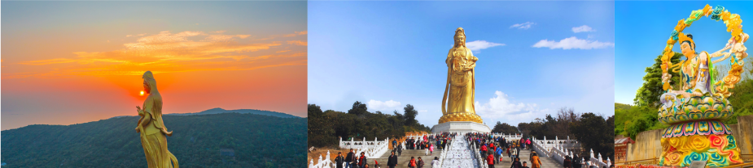
NGÀY 4: | VỊNH NIÊM HOA - LÊ KIỀU THỦY TRẤN ( Ăn 3 Bữa)
- Quý khách ăn sáng tại khách sạn, làm thủ trả phòng. Sau bữa sáng, đoàn khởi hành tham quan Linh Sơn Đại Phật – nơi có bức tượng Phật Thích Ca Mâu Ni đứng ngoài trời bằng đồng cao 88m và là một trong những biểu tượng của thành phố Vô Tích.
- Mandala Ngũ Ấn – cảnh quan văn hoá Tây Tạng độc đáo, tôn thờ năm vị Phật của 5 Phương.
- Cung Điện Linh Sơn – được mệnh danh là “Bảo tàng Louvre của Phương Đông.
- Đoàn dùng bữa trưa tại nhà hàng địa phương. Sau đó, đoàn di chuyển đến Lê Kiều Thuỷ Trấn - thủy trấn Giang Nam với nhà cổ mái ngói đen, tường trắng, phố đá, cầu nhỏ và dòng nước uốn quanh. Khu thắng cảnh được quy hoạch từ hơn 110 công trình cổ, kết hợp giữa kiến trúc Huệ phái, không gian sông nước và các trải nghiệm văn hóa địa phương. Du khách có thể hoá trang với trang phục cổ và dạo bước trên phố cổ, ngắm cảnh thuyền nước, thưởng thức nét đẹp cổ trấn thanh bình và cảm nhận không khí thơ mộng như bước vào bức tranh “Giang Nam trong mộng”. Về đêm, Lê Kiều càng trở nên lung linh với ánh đèn, mặt nước và những màn trình diễn văn hóa đặc sắc.
- Sau đó, hướng dẫn đưa đoàn đi ăn tối.
- Sau bữa tối, Quý khách tự do tham gia các show biểu diễn ấn tượng dành cho du khách nghỉ đêm bên trong phố cổ.
- Nghỉ đêm tại Lê Kiều Thủy Trấn.
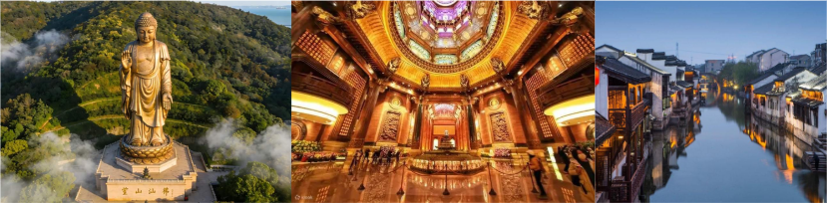
NGÀY 5: | LÊ KIỀU THỦY TRẤN – CỬU HOA SƠN (Ăn 3 Bữa)
- Quý khách ăn sáng tại khách, làm thủ tục trả phòng. Sau bữa sáng, đoàn khởi hành đến khu danh thắng Cửu Hoa Sơn (bao gồm xe di chuyển và cáp treo), tham quan:
- Hoá Thành Tự – cổ tự tiêu biểu của Cửu Hoa Sơn, được tôn xưng là “khai sơn tổ tự” của đạo tràng Địa Tạng. Nơi đây gắn liền với hành trạng tu hành và hoằng pháp của Kim Kiều Giác – vị cao tăng Tân La được hậu thế tôn kính là hóa thân của Địa Tạng Vương Bồ Tát.
- Chùa Xá Lợi Nhục Thân – nơi lưu giữ kim thân bất hoại của đại sư Kim Kiều Giác, người sáng lập Đạo Tràng Cửu Hoa Sơn.
- Giếng Âm Dương – gắn liền với truyền thuyết huyền bí rằng người hữu duyên có thể soi thấy tiền kiếp, thậm chí gặp lại hình bóng người thân đã khuất. Không chỉ là một điểm tham quan tâm linh, Giếng Âm Dương còn được xem như biểu tượng của nhân quả, luân hồi và sự cân bằng Âm – Dương trong văn hóa phương Đông. “Hình ảnh hiện lên trong giếng không đến từ mặt nước, mà phản chiếu từ chính nội tâm con người”.
- Quý khách dùng bữa trưa tại nhà hàng địa phương, sau đó tiếp tục tham quan:
- Chùa Bách Tuế Cung – được xây dựng để tưởng nhớ ngài Vô Hà – một vị hòa thượng được cho là đã sống hơn trăm tuổi tên gọi Bách Tế Cung “Cung điện trăm năm” cũng bắt nguồn từ đây.
- Ngũ Bách La Hán Đường – với hơn 500 tượng La Hán chế tác tinh xảo.
- Đoàn xuống núi về khách sạn nhận phòng, sau đó dùng bữa tối.
- Nghỉ đêm tại Cửu Hoa Sơn.
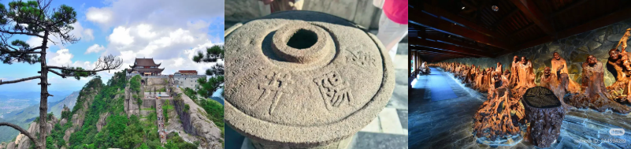
NGÀY 6: | CỬU HOA SƠN – NAM KINH (Ăn 2 Bữa)
- Quý khách ăn sáng tại khách sạn và làm thủ tục trả phòng. Đoàn khởi hành tham quan: Xứ Phật Liên Hoa – Công viên văn hoá Cửu Hoa Đại Viên Tượng Địa Tạng bằng đồng cao 99m. Được khánh thành vào ngày 31 tháng 08 năm 2013, bức tượng Bồ Tát Địa Tạng bằng đồng ngoài trời cao nhất thế giới đã mất 15 năm để hoàn thành. (bao gồm xe điện)
- Quý khách dùng cơm trưa tại nhà hàng địa phương. Đoàn khởi hành đi Nam Kinh
- Tham quan Phố cổ Phu Tử Miếu – Sông Tần Hoài – là một tổ hợp văn hóa và lịch sử sống động, mang đến trải nghiệm du lịch đậm chất thơ, nơi đã chứng kiến bao thăng trầm , biến thiên của lịch sử thành phố Nam Kinh.
- Quý khách tự do ăn tối, khám phá ẩm thực địa phương. Xe đưa Quý khách về khách sạn nhận phòng và nghỉ ngơi.
- Nghỉ đêm tại Nam Kinh.
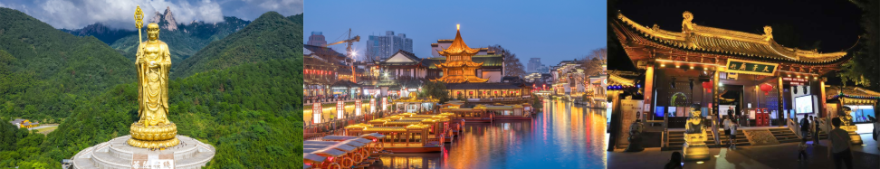
NGÀY 7 | NAM KINH – TP. HỒ CHÍ MINH (Ăn 3 Bữa)
- Quý khách ăn sáng tại khách sạn và làm thủ tục trả phòng. Đoàn khởi hành tham quan:
- Núi Ngưu Thủ – được biết đến cảnh quan thiên nhiên đẹp và còn là thánh địa của Thiền phái Ngưu Đầu, và nơi cất giữ xá lợi Phật. (bao gồm xe lên núi và thang cuốn)
- Phật Đỉnh Cung – nơi cất giữ xá lợi đỉnh đầu Đức Phật Thích Ca Mâu Ni tại núi Ngưu Đầu với kiến trúc lấy từ ý tưởng búi tóc Phật và chiếc áo cà sa. Công trình với 9 tầng, 3 tầng lộ thiên 6 tầng địa cung, nên nơi đây được xem như một địa cung cất giữ xá lợi Đức Phật lớn nhất thế giới. Tầng ngầm thứ 5 là điểm nhấn ngoạn mục nhất – được mệnh danh là “Điện Nghìn Phật”, với 1.343 bức tượng chế tác từ các chất liệu quý như ngọc, đá bảo thạch, lưu ly… Trung tâm đại điện là một tòa tháp cao 21,8m tượng trưng cho Đại Chí Như Lai, đỉnh tháp đặt viên ngọc trong suốt đường kính 1m, được chầu quanh bởi 8 con đại bàng cánh vàng. Bao quanh là tượng Tứ Đại Bồ Tát và Tứ Đại Kim Cang, tạo nên một không gian vừa linh thiêng, vừa lộng lẫy đến choáng ngợp.
- Quý khách dùng bữa trưa tại nhà hàng địa phương.
- Tiếp tục tham quan Đại Lộ Ngô Đồng – nơi ẩn chứa câu chuyện tình yêu lãng mạn của Tưởng Giới Thạch và vợ Tống Mỹ Linh “Nếu Mỹ Linh tiểu thư thích ngô đồng, tôi sẽ trồng chúng khắp Nam Kinh”
- Tự do tham quan và mua sắm tại cửa hàng Outlet Nam Kinh.
- Đoàn dùng bữa tối tại nhà hàng. Sau đó, xe và HDV đưa đoàn ra sân bay làm thủ tục đáp chuyến bay MU2839 NKG - SGN 00:55 - 04:40+1 về TP. HCM.
- Đến TPHCM, HDV chia tay đoàn. Hẹn gặp lại quý khách.
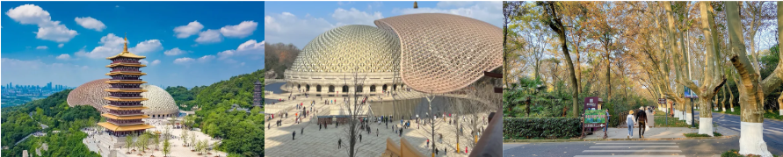

** Chú ý : Thứ tự chương trình có thể thay đổi theo sự sắp xếp của Hướng Dẫn Viên để phù hợp với tình hình thực tế nhưng vẫn đảm bảo đầy đủ các điểm tham quan đã nêu trong chương trình

NGÀY  KHỞI HÀNH |  | CHUYẾN BAY | GIÁ KHÁCH LẺ GHÉP ĐOÀN (VNĐ)
 |  | CHUYẾN BAY | NGƯỜI LỚN | TRẺ EM  (Từ 2 - dưới 11T) | EM BÉ  (Dưới 2T)
 |  | CHUYẾN BAY | NGƯỜI LỚN | Ngủ chung giường với Cha Mẹ
13/09/2026 |  | MU872 SGN - HGH 03:10 - 07:55  MU2839 NKG - SGN 00:55 - 04:40+1 | 30.990.000 | 28.990.000 | không nhận
GIÁ TOUR BAO GỒM:
- Vé máy bay khứ hồi theo đoàn (gồm 1 kiện 23kg ký gởi + 07 kg hành lý xách tay)
- Bảo hiểm du lịch Quốc tế suốt tuyến.
- Phí an ninh sân bay, bảo hiểm hàng không thuế phi trường 2 nước (có thể thay đổi tại thời điểm xuất vé).
- Khách sạn tiêu chuẩn 4*-5* địa phương (2 người/phòng). Nếu khách đi lẻ mà không có người cùng giới trong đoàn để ghép chung, Quý khách sẽ chịu phí phụ thu phòng đơn hoặc nếu ở 3 người một phòng sẽ ở Phòng Twin/Double + 1 Extra Bed.
- Châu Sơn: New Century Hotel Putuo Zhoushan hoặc tương đương
- Hàng Châu: Hangzhou Anxiang Ruilaikesi Hotel hoặc tương đương
- Vô Tích: Wuxi Nianhua Bay Nianhua Inn Hotel hoặc tương đương
- Cửu Hoa Sơn: Wuxi Shanse Hotel hoặc tương đương
- Lê Kiều Thủy Trấn: Liqiao River Town Resort hoặc tương đương.
- Nam Kinh: Holiday Inn Express Nanjing Dongshan By IHG hoặc tương đương.
- Phục vụ 1 chai nước suối/khách/ngày.
- Các bữa ăn như chương trình (các bữa ăn có thể thay đổi phù hợp với tuyến điểm tuy nhiên vẫn đảm bảo đủ số lượng và chất lượng bữa ăn tương đương hoặc hơn).
GIÁ TOUR KHÔNG BAO GỒM:
- Chi phí cá nhân, hành lý quá cước, điện thoại, giặt ủi, tham quan ngoài chương trình.
- Phụ thu phòng đơn (nếu có) (5.500.000VNĐ).
- Visa tái nhập Việt Nam cho khách quốc tịch nước ngoài (nếu có): (giá tham khảo 945.000VNĐ/khách).
- Tips cho tài xế địa phương và hướng dẫn viên thanh toán tại nước ngoài sẽ tính theo tỷ giá tại thời điểm mức đề nghị 48 đô la Mỹ /khách/tour tương đương 1.344.000/khách/tour.
GIÁ TOUR TRẺ EM:
- Trẻ nhỏ dưới 2 tuổi: 30% giá tour người lớn (sử dụng giường chung với người lớn).
- Trẻ em từ 2 tuổi đến dưới 11 tuổi (Không có chế độ giường riêng).
- Trẻ em từ 2 tuổi đến dưới 11 tuổi: 100% (Có chế độ giường riêng).
- Trẻ em đủ 11 tuổi trở lên: 100% giá tour người lớn.
ĐIỀU KIỆN HOÀN/HỦY:
- Ngay sau khi đăng kí tour, cọc 50% tổng giá tour, Phần còn lại Vui lòng thanh toán trước 14 ngày khởi hành.
- Hủy tour sau khi đăng ký phí phạt 50% tiền cọc (+phí visa nếu có).
- Hủy tour trước 30 ngày phí phạt = 50% tổng giá tour chương trình (+phí visa nếu có) (Tính theo ngày làm việc)
- Hủy tour trước 20 ngày phí phạt = 75% tổng giá tour chương trình (+phí visa nếu có) (Tính theo ngày làm việc)
- Sau thời gian trên phí phạt = 100% tổng giá trị chương trình (+ phí visa nếu có). (Tính theo ngày làm việc)
- Việc huỷ bỏ chuyến đi phải được thông báo trực tiếp với Công ty hoặc qua fax, email, tin nhắn điện thoại và phải được Công ty xác nhận. Việc huỷ bỏ bằng điện thoại không được chấp nhận.
- Thời gian hủy tour được tính cho ngày làm việc, không tính thứ bảy, chủ nhật và các ngày Lễ Tết.
LƯU Ý
- (Hộ chiếu) Phải còn thời hạn sử dụng trên 6 tháng (Tính từ ngày khởi hành).
- Trước khi đăng ký tour du lịch xin Quý khách vui lòng đọc kỹ chương trình tour, điều khoản, giá tour bao gồm cũng như không bao gồm trong chương trình.
- Trường hợp quý khách đã có visa sẽ được trừ lại 500.000 VNĐ
- Nếu khách hàng bị cơ quan xuất nhập cảnh từ chối xuất cảnh hoặc nhập cảnh vì lí do cá nhân (hình ảnh, thông tin trong bản gốc bị mờ, không rỏ ràng, hộ chiếu hết hạn hoặc không đúng qui định….), công ty du lịch sẽ không chịu trách nhiệm và sẽ không hoàn trả tiền tour.
- Công dân phải hoàn thành nghĩa vụ nộp thuế với nhà nước và không vi phạm pháp luật mới được xuất cảnh. Trong trường hợp cá nhân còn nợ thuế, không được phép xuất cảnh thì Công ty không chịu trách nhiệm bồi hoàn thiệt hại.
- Quý khách từ 70 tuổi trở lên cần đảm bảo được sức khỏe đủ để có thể tham gia hành trình tour, khuyến khích nên đi cùng người thân để cùng hổ trợ khi cần. Nếu Quý Khách có bệnh nền, thể trạng không tốt cần có giấy khám sức khỏe của Bác Sĩ để đảm bảo đủ sức khỏe đi du lịch nước ngoài.
- Quý khách mang thai xin vui lòng báo cho nhân viên bán tour ngay tại thời điểm đăng ký để được tư vấn thêm thông tin. Lưu ý phải có ý kiến của bác sĩ trước khi đi tour.
- Do tính chất là đoàn ghép khách lẻ, công ty sẽ nhận đủ số lượng khách tối thiểu 10 khách người lớn và đảm bảo đoàn sẽ khởi hành đúng lịch trình. Trong trường hợp đoàn không đủ khách, công ty có trách nhiệm thông báo cho Quý khách trước ngày khởi hành 05 ngày và sẽ thỏa thuận lại ngày khởi hành khác, hoặc hoàn trả toàn bộ số tiền mà Quý khách đã thanh toán.
- Quý khách đã phẩu thuật thẩm mỹ vui lòng làm lại hộ chiếu mới theo hình ảnh ở thời điểm hiện tại. Nếu không nhập cảnh được do ảnh hộ chiếu khác hình ảnh thực tế, công ty du lịch không chịu trách nhiệm và sẽ không hoàn trả tiền tour.
- Do các chuyến bay phụ thuộc vào các hãng Hàng Không nên trong một số trường hợp giờ bay có thể thay đổi mà không được thông báo trước.
- Do visa Trung Quốc là visa đoàn cùng đi cùng về đúng ngày kết thúc tour.
- Trung Quốc khuyến nghị tất cả du khách người nước ngoài nhập cảnh vào Trung Quốc phải hoàn tất khai báo trực tuyến trước khi làm thủ tục nhập cảnh. Quý khách vui lòng bấm vào link này để thực hiện khai báo online: https://s.nia.gov.cn/ArrivalCardFillingPhone/
- Tour thuần túy du lịch, suốt chương trình Quý khách không được rời đoàn. (Đối với Khách hàng tách đoàn, Chi phí tách đoàn Phía cty Trung Quốc sẽ thu phí tách đoàn).
- Nếu khách có visa rời phải mang theo lúc đi tour. Quý khách là Việt Kiều hoặc người nước ngoài phải mang theo visa tái nhập Việt Nam.
- Trẻ em dưới 15 tuổi phải có bố mẹ đi cùng hoặc người được uỷ quyền phải có giấy uỷ quyền từ bố mẹ.
- Cty sẽ hỗ trợ về thủ tục hồ sơ trong khả năng khi Quý khách bị từ chối nhập cảnh vào lãnh thổ Trung Quốc.
- Trong những trường hợp khách quan như : khủng bố, thiên tai…hoặc do có sự cố, có sự thay đổi lịch trình của các phương tiện vận chuyển công cộng như : máy bay, tàu hỏa…thì Công Ty sẽ giữ quyền thay đổi lộ trình bất cứ lúc nào vì sự thuận tiện, an toàn cho khách hàng và sẽ không chịu trách nhiệm bồi thường những thiệt hại phát sinh.
THỦ TỤC XIN VISA ĐOÀN TRUNG QUỐC
- Hộ chiếu: Scan hoặc chụp hình, lưu ý không được mất góc, để dẹt 180 độ, không dính ngón tay.
Hình 4x6: hình mới nhất trong vòng 6 tháng đến hiện tại, nền trắng, chụp rõ ngũ quan, không cười, không đeo trang sức, không dùng phần mềm chỉnh sửa photoshop.
